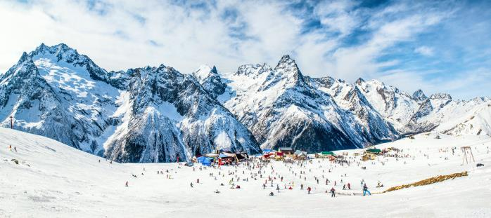
Домбай + Архыз
(8 дней, автобус)
(7
Едем покорять горнолыжные курорты Кавказских гор. Начнем с Домбая. Курорт находится на территории Карачаево-Черкесской республики на высоте 1650 метров над уровнем моря. А это значит, что там невероятные горные пейзажи! Около 20 км трас, где каждый найдет для себя подходящий вариант. Но одного курорта нам мало, поэтому мы ещё посетим «Архыз». Он находится недалеко, поэтому больших переездов не будет. На курорте 27 км трасс, 8 канатных дорог и невероятная атмосфера. Путешествие по горнолыжным курортам Кавказа – это не только катание. Это погружение в уникальную культуру, знакомство с невероятной природой и получение незабываемых впечатлений. Это приключение, которое запомнится на всю жизнь!
Программа тура
1 день:
05.45– отправление из Кирова от Театральной площади, стоянка у Драмтеатра
06.00 – отправление из Кирова от магазина «Пятёрочка», Комсомольская, 25
07.50 – посадка туристов в Советске (кафе «Кукарский двор»)
11.00 – остановка в Йошкар-Оле: свободное время для обеда и прогулки по Набережной Брюгге (стоянка у магазина «EUROSPAR»: Царьградский проспект, 37)
13.00 – посадка туристов в Чебоксарах (АЗС «Татнефть» на объездной города: г. Новочебоксарск, ул. Цыганкасинская,2)
2 день:

Поздним вечером – прибытие на Домбай. Размещение в гостинице.

3 - 4 день: Домбай

Завтраки в гостинице.
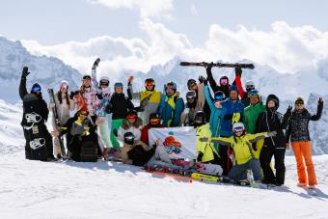
Каждый день после завтрака, мы будем отправляться на горнолыжные склоны горы Мусса-Ачитара. Большой плюс Домбая, что нижние станции подъемников находятся в центре поселка, не нужно никуда ехать, можно неспешно пройтись по уютным улочкам минут 10. На склонах мы прокачаем свои навыки на сноубордах и горных лыжах, увидим невероятной красоты горы.
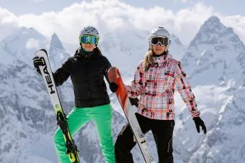
Курорт подойдет не только опытным райдером, но и тем, кто недавно начал кататься. Главное правильно выбрать трассу. Есть и ученический склон, и пологие зеленые трассы.

Этот курорт покоряет с первого взгляда своими головокружительными видами на горы, которые окружают тебя со всех сторон. Там просто необходимо побывать хотя бы раз в жизни!

В свободное время поиграем в настольные игры, пообщаемся, погреемся в баньке (за доп. плату). Будет много живого общения и новые знакомства.
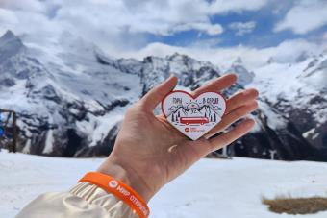
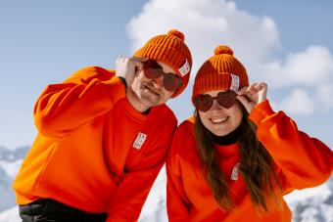
5 день: Архыз
Завтрак в гостинице.

Едем покорять «Архыз». Этот новый горнолыжный курорт, открылся в 2013 году. Несомненные плюсы курорта — современная инфраструктура, разнообразие и отменная подготовка склонов, красивые и высокие горы. Курорт располагается в долине одноимённой реки, на территории двух туристических посёлков — Романтик и Лунная поляна. На южных и северных склонах хребтов обустроено 27 километров горнолыжных трасс с перепадом высот до 1190 метров. Высшая точка маршрутов находится на отметке 2839 метров над уровнем моря.

Возвращение на Домбай.

6 день: Домбай
Завтрак в гостинице.

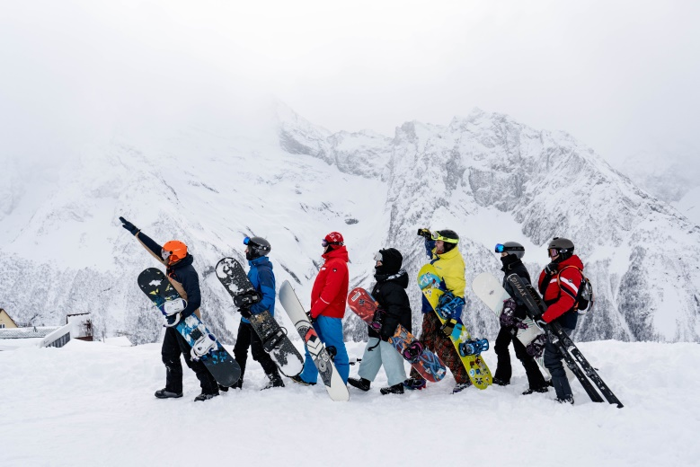
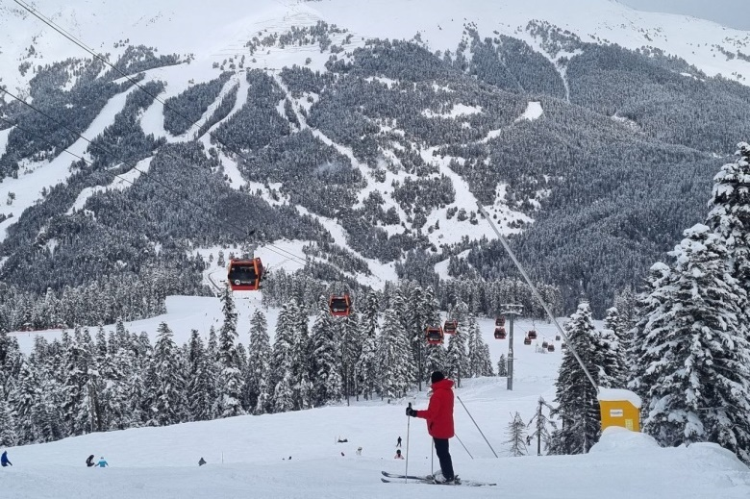
Завершающий день нашей поездки. До обеда катаемся, закупаем сувениры, собираем вещи, прощаемся с горами. Выезжаем вечером домой.
7 – 8 день: дорога домой
~ 10.00 – ориентировочное время прибытия в Киров. До новых встреч, друзья!

Внимание! Время в программе примерное и указывается для того, чтобы Вам лучше представлять программу тура. Фирма оставляет за собой право менять порядок предоставляемых услуг или заменять их равноценными без изменения общего объема программы.
Стоимость тура: Актуальные цены уточняйте на сайте или у Вашего менеджера.
В стоимость включено: транспортное обслуживание, проживание в гостинице (4 ночи, удобства в номере); питание: 4 завтрака, работа руководителя группы.
За дополнительную плату: питание, личные расходы, скипассы, страховка.

Желаем Вам отличного отдыха и ярких впечатлений!
Желаем Вам отличного отдыха и ярких впечатлений!
Желаем Вам отличного отдыха и ярких впечатлений!

